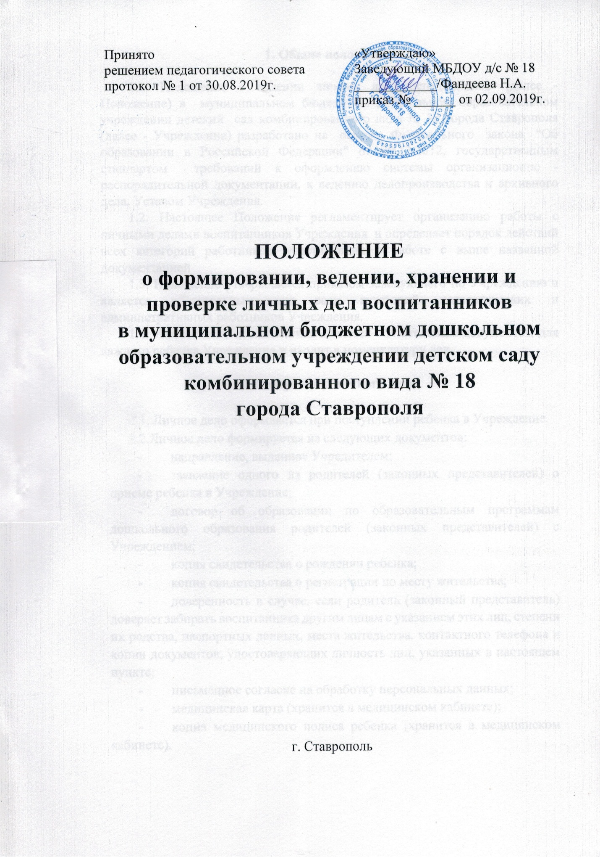

1. Общие положения

1.1. Положение о ведении личных дел воспитанников (далее - Положение) в муниципальном бюджетном дошкольном образовательном учреждении детский сад комбинированного вида № 18 города Ставрополя (далее - Учреждение) разработано на основе Федерального закона "Об образовании в Российской Федерации" от 29.12.2012, государственным стандартом требований к оформлению системы организационно - распорядительной документации, к ведению делопроизводства и архивного дела, Уставом Учреждения.
1.2. Настоящее Положение регламентирует организацию работы с личными делами воспитанников Учреждения и определяет порядок действий всех категорий работников, участвующих в работе с выше названной документацией
1.3. Положение утверждается приказом заведующего по Учреждению и является обязательным для всех категорий педагогических и административных работников Учреждения.
1.4. Личное дело воспитанника является обязательным документом для каждого ребенка Учреждения и входит в номенклатуру дел.

- Содержание личного дела

2.1. Личное дело оформляется при поступлении ребенка в Учреждение.
2.2.Личное дело формируется из следующих документов:
- направление, выданное Учредителем;
- заявление одного из родителей (законных представителей) о приеме ребенка в Учреждение;
- договор об образовании по образовательным программам дошкольного образования родителей (законных представителей) с Учреждением;
- копия свидетельства о рождении ребенка;
- копия свидетельства о регистрации по месту жительства;
- доверенность в случае, если родитель (законный представитель) доверяет забирать воспитанника другим лицам с указанием этих лиц, степени их родства, паспортных данных, места жительства, контактного телефона и копии документов, удостоверяющих личность лиц, указанных в настоящем пункте;
- письменное согласие на обработку персональных данных;
- медицинская карта (хранится в медицинском кабинете);
- копия медицинского полиса ребенка (хранится в медицинском кабинете).
2.3. При переходе из другого образовательного учреждения сохраняются документы личного дела, сформированного в прежнем Учреждении.
  - Личное дело может пополняться документами в процессе обучения (заявления родителей, справки, заключения ПМПК и др.).
  - При отчислении воспитанника из Учреждения в личное дело добавляется заявление родителей (законных представителей) об отчислении воспитанника.

3. Требования к ведению и хранению личных дел

  - Личные дела воспитанников ведет должностное лицо, уполномоченное руководителем, назначенное приказом заведующего Учреждением.
  - Все записи в личных делах делаются аккуратно, без исправлений. Если допущена ошибка, вносится исправление, которое заверяется подписью заведующей и печатью.
  - Личные дела воспитанников хранятся в кабинете заведующего, в папках- регистраторах. Все личные дела каждой возрастной группы хранятся в одной папке со списком воспитанников в алфавитном порядке и обновляются ежегодно.
  - Заведующий постоянно осуществляет контроль за состоянием личных дел воспитанников и принимает меры к их правильному ведению.
  - Личные дела воспитанников, выбывших в школу или отчисленных по иным причинам, лицо уполномоченное руководителем передает в архив. По выбытии детей из Учреждения личное дело воспитанника хранится 3 года.

4. Контроль за ведением личных дел

4.1. Проверка личных дел воспитанников осуществляется заведующим Учреждения не менее 2-х раз в год. В необходимых случаях проверка осуществляется внепланово, оперативно.

